Заключение от 15.01.2024
по результатам экспертизы на проект решения «О внесении изменений и дополнений в решение Совета Южского городского поселения от 21.12.2023 № 77 «О бюджете Южского городского поселения на 2024 год и на плановый период 2025 и 2026 годов»

Аппаратом Совета Южского городского поселения была проведена правовая экспертиза проекта решения Совета Южского городского поселения «О внесении изменений и дополнений в решение Совета Южского городского поселения от 21.12.2023 № 77 «О бюджете Южского городского поселения на 2024 год и на плановый период 2025 и 2026 годов», в результате проведения которой было установлено:
1. Проект решения Совета Южского городского поселения «О внесении изменений и дополнений в решение Совета Южского городского поселения от 21.12.2023 № 77 «О бюджете Южского городского поселения на 2024 год и на плановый период 2025 и 2026 годов» поступил в Совет Южского городского поселения в электронном виде для проведения правовой экспертизы 15.01.2024, проект размещен для независимой экспертизы на официальном сайте Совета Южского городского поселения 15.01.2024.
2. Предлагаемый проект решения Совета составлен в соответствии с правилами юридической техники. Структура, содержание и оформление проекта решения соответствует требованиям, предъявляемым к нормативно-правовым актам и связан с необходимостью внесения изменений в основные характеристики бюджета Южского городского поселения на 2024 год: расходы увеличены на 3 984 848,58 руб.; дефицит бюджета в сумме 2 848 149,62 руб.
Проект решения Совета Южского городского поселения «О внесении изменений и дополнений в решение Совета Южского городского поселения от 21.12.2023 № 77 «О бюджете Южского городского поселения на 2024 год и на плановый период 2025 и 2026 годов» рекомендован для официального рассмотрения на заседании постоянно действующей комиссии Совета Южского городского поселения Южского муниципального района Ивановской области по бюджету, финансовому и кредитному регулированию, налоговой и инвестиционной политике и принятия его депутатами Совета Южского городского поселения Южского муниципального района Ивановской области.

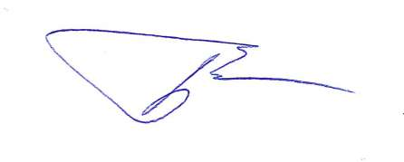
Руководитель аппарата-юрист Совета
Южского городского поселения М.Ю. Брыленков

